**[ IETester 사용 방법 및 SMT-i5264 Upgrade ]**

2021.07.27 임원재

SMT-i5264(IP-AOM) V01.39 이하 버전을 사용할 경우, OS/IE에서 보안 강화된 윈도우 업데이트 내용이 설치될 경우 HTTP Header 유효성 검사 Logic의 강화로, 규격에 맞지 않을 경우 WEB Page가 아래와 같이 정상적으로 표시되지 않는 문제가 발생됩니다.

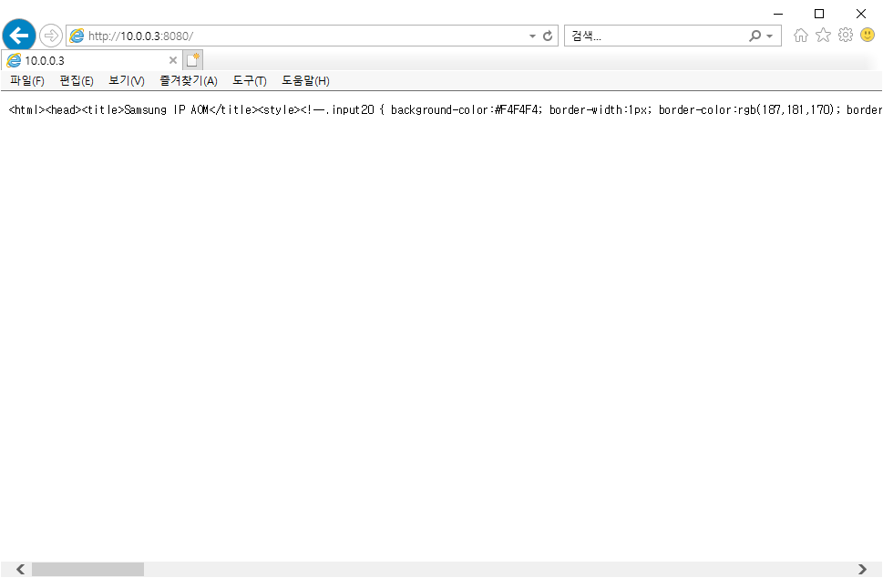

HTTP 보안 규격에 맞게 개선된 V01.39 Package 적용을 위하여 WEB 접속이 필요하며, IETester는 이를 지원하는 Application 입니다.

사용 방법을 참고하여 WEB 접속 및 Package 업그레이드 하시면 됩니다.

1. Program 설치

- “ install-ietester-v0.5.4.zip “ file의 압축을 해제 합니다.

- “ install-ietester-v0.5.4.exe “ file을 더블 클릭하여 프로그램을 설치 합니다.

2. Program 실행

- 바탕화면에 설치된 “ IETester “ 아이콘을 더블 클릭하여 실행합니다.



- 아래와 같은 초기 화면이 표시 됩니다.

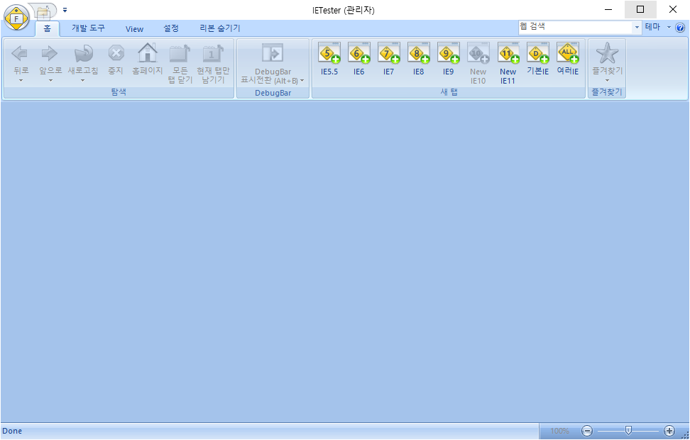

3. IE6 실행 및 오류 조치 방법

[ IE6 ] 실행 시 탭이 닫히는 경우가 있을 경우, 아래와 같이 조치 합니다.

- 우측 상단의 아이콘 중 [ IE6 ] 을 클릭합니다.



- [ IE6 ] 실행할 경우 탭이 닫히는 현상 발생합니다.

. 탭이 정상적으로 열리는 경우는 다음 단계를 진행하지 않아도 됩니다.

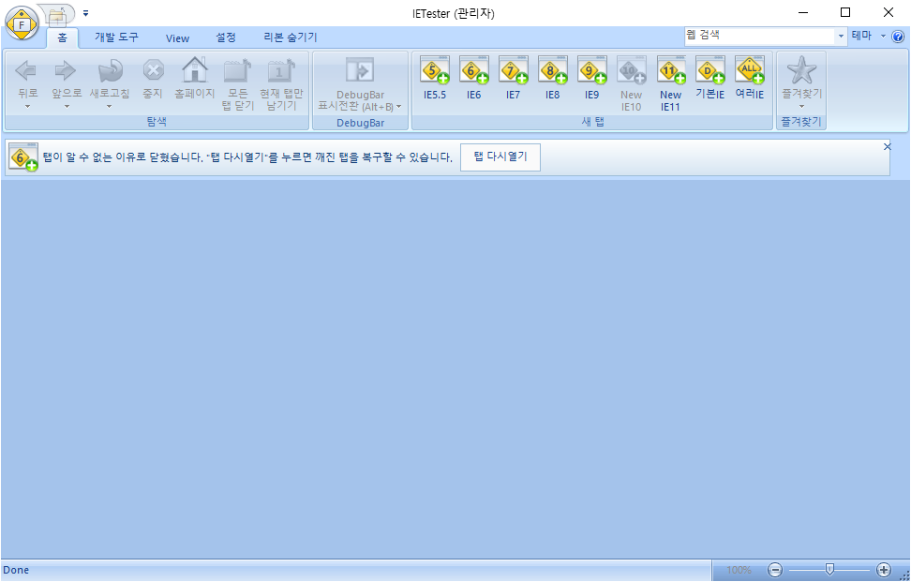

- 상단 메뉴 항목 중 [설정] 메뉴 클릭합니다.

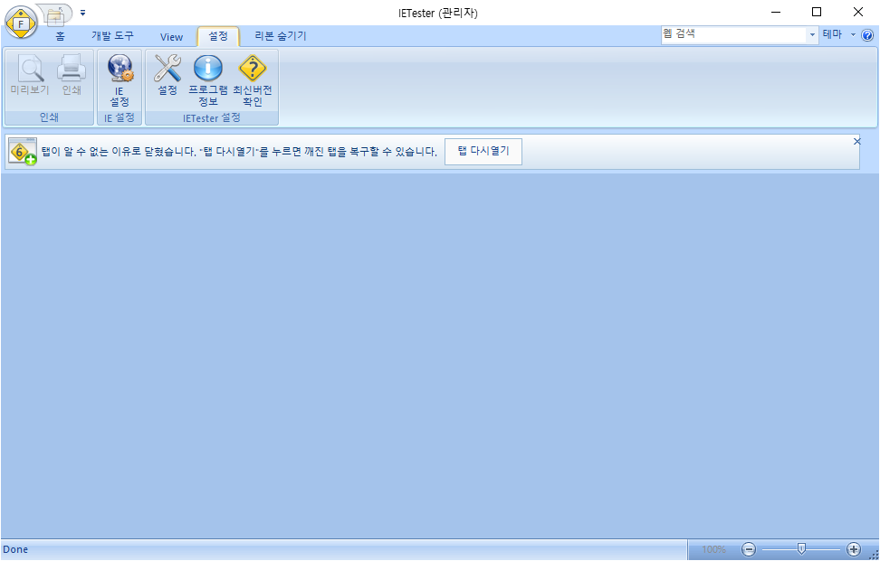

- 표시 되는 상세 항목 중 [설정] 항목 클릭합니다.

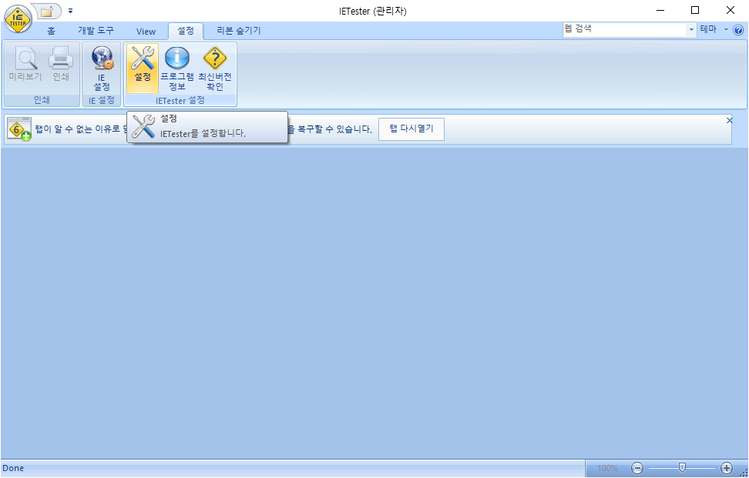

- [ 일반 ] 탭에서 < 빈 문서 > 클릭 후 [닫기] 를 클릭합니다.

. 시작 페이지 정보에 <기본 홈페이지> 가 표시되어 있습니다.

. [ 빈 문서 ] 를 클릭하면 아래와 같이 <about:blank> 로 변경됩니다.

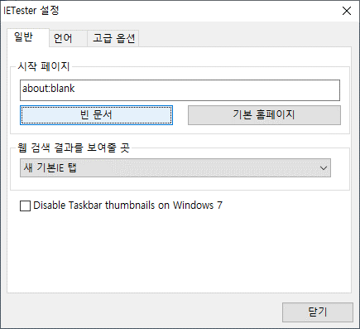

- [ 빈 문서 ]로 변경 후 [ IE6 ] 를 실행하면 아래와 같이 탭이 열립니다.

. 오류 발생으로 닫힌 탭을 종료하고, [ IE6 ] 아이콘을 클릭합니다.

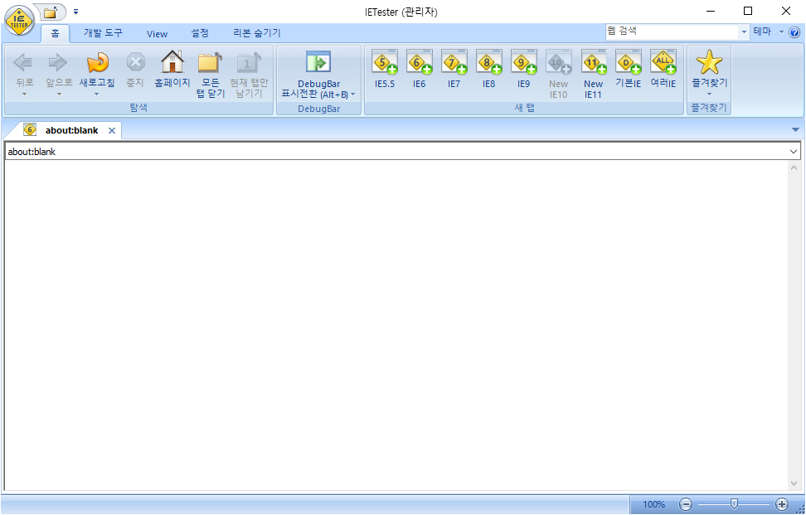

- URL을 입력하고 단말에 접속하여 WEB Page가 정상적으로 표시되는지 확인합니다.

. URL 입력 방식은 사용하는 버전에 따라 차이가 있을 수 있습니다.

. URL 입력 방식 : “ <http://10.1.0.249> “ or “ <http://10.1.0.249:18080> “

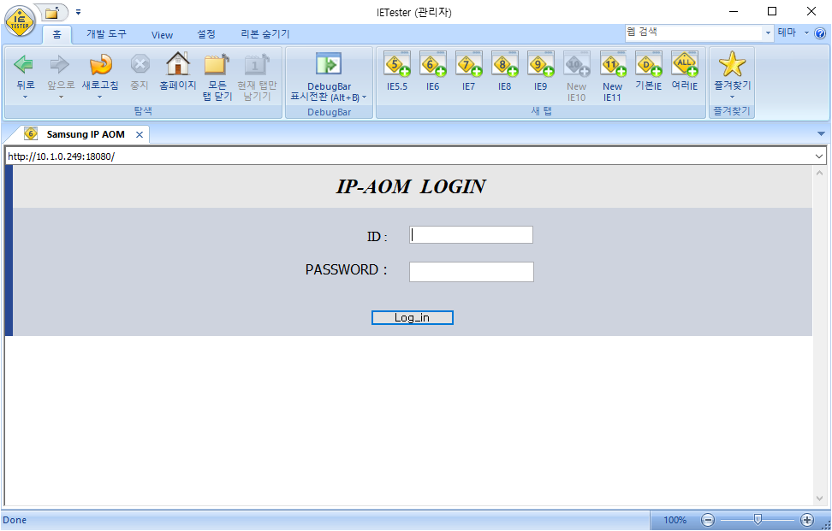

4. Package Upgrade

- SCME 또는 TFTP 서버를 구성한 곳에 V01.39 Package 이상을 Upload 합니다.

- 현재 사용중인 SMT-i5264(AOM) 단말의 버전 확인 및 Upgrade를 진행합니다.

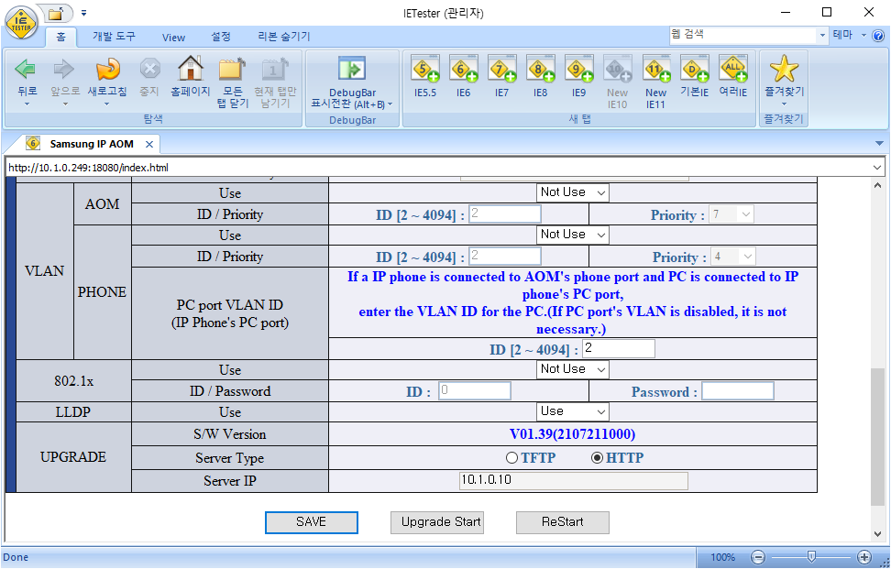

5. WEB 정상 접속 확인

- Internet Explorer 에서 WEB 접속이 정상적으로 이루어지는지 확인합니다.

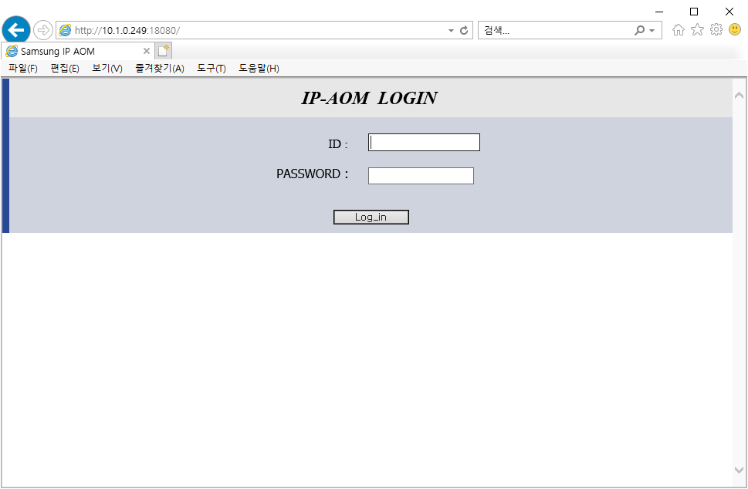

- Chrome 에서 WEB 접속이 정상적으로 이루어지는지 확인합니다.

